**Introdução às bases de dados**

O que é uma base de dados?

* Coleção de dados integrados
* Modela as características intrínsecas do universo que tenta abranger

O que é um SGBD?

* Sistema de Gestão de Base de Dados
* Software desenhado para armazenar e gerir grandes quantidades de dados e coordenar o acesso dos utilizadores

**Modelo de dados**

* Colecção de construtores para descrever os dados a nível abstrato
* Esconde detalhes de armazenamento
* Define os dados que serão armazenados pelo SGBD
* Mais perto da estrutura de armazenamento do SGBD do que da visão do utilizador
* Descrição dos dados em termos de um modelo de dados é chamada de esquema (schema)

**Modelo mais usado na atualidade – Modelo Relacional**

* Conceito fundamental é a Relação = tabela com colunas (atributos, campos) e linhas (registos)
* O esquema relacional – Descreve o nome das relações e suas colunas –   
  Exemplo: Estudante (sid: string, name: string, login: string, age: integer, gpa: real)   
  Cada linha na relação Estudante é um registo que descreve um aluno   
  Cada linha segue o esquema da relação Estudante
* Inclui também regras de integridade, que são condições que os registos de uma relação têm de satisfazer
* Suportado diretamente pelos SGBDs relacionais – SGBDs têm comandos para criar tabelas e gerir registos de dados
* Nem sempre é o mais adequado – A primeira abordagem de modelação deve ser mais abstrata

**Modelo semântico dos dados**

* Modelo mais rico com construtores mais ricos para descrever a realidade
* Mais perto da visão do utilizador
* No final é traduzido para um modelo de dados
* Modelo Entidade-Associação (EA) (Entity-Relationship (ER) model)
  + Descreve de uma forma gráfica as entidades e as relações entre ela
  + Ponto de partida da modelação de dados em BD

**Processo de Desenho de Bases de Dados**

* Universo do Discurso – Fragmento do mundo real para o qual se pretende conceber o SI
* Estrutura de Conceitos – Conjunto de abstrações usadas para simbolizar entidades
* Modelo Semântico – Interpretação de um UoD através de uma estrutura de conceitos
* Entidade-Associação (EA)
  + Várias versões: várias simbologias, estrutura de conceitos semelhante (ex. Unified Modeling Language (UML))

**Entidade**

* 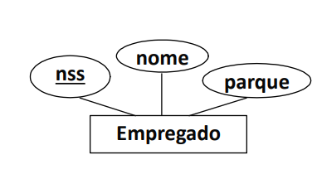Objeto do mundo real
* Conjunto de Entidades: coleção de entidades semelhantes
  + Partilham atributos
  + Partilham associações
* Chave - conjunto mínimo de atributos cujos valores identificam univocamente cada entidade do conjunto
  + Existem várias chaves candidatas
  + Uma é escolhida para ser chave primária
* Representado por um retângulo
* Atributos representados por elipses
* A chave primária está sublinhada

**Associação**

* 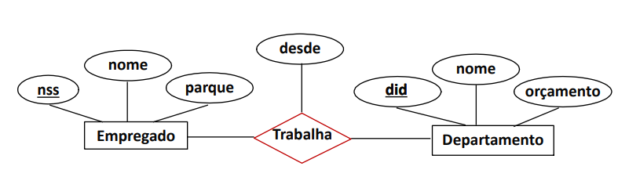Relação entre duas ou mais entidades
* Conjunto de Associações: coleção de associações semelhantes
  + Relacionam os mesmos conjuntos de entidades:
* Binárias: dois conjuntos de entidades (não necessariamente distintos)
* Ternárias: três conjuntos de entidades
* Pode ter atributos descritivos – Com informação sobre a associação
* Representado por um losango

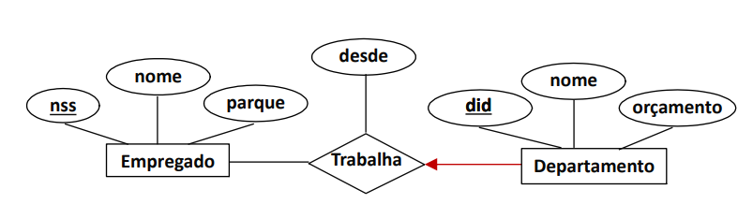**Restrição de Chave**

* Multiplicidade
* Máximo uma associação por cada entidade
* Representado por uma seta

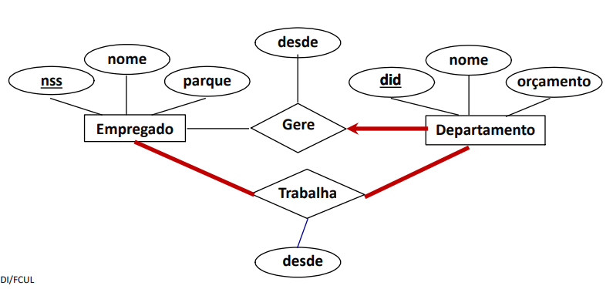**Restrição de Participação**

* No mínimo uma associação por cada entidade
* Pode existir participação total
  + Representada por uma linha a cheio
* Por omissão: assume-se participação parcial

**Entidades Fracas**

* Uma entidade fraca só pode ser identificada
  + 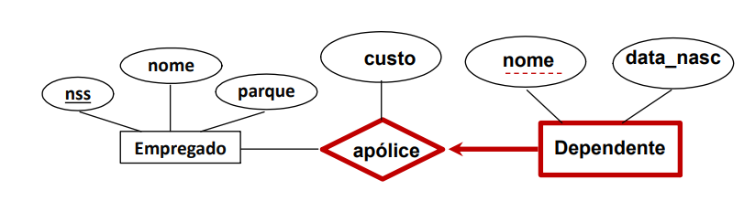Através dos seus atributos
  + E da chave primária de outra entidade - entidade forte
* As seguintes restrições têm de existir:
  + O conjunto de entidades fortes e o conjunto de entidades fracas devem participar numa associação um-para-muitos
  + Chamada de associação identificadora
* O conjunto de entidades fracas deve ter participação total na associação identificadora, representada por linhas a cheio
* A chave parcial está sublinhada a tracejado

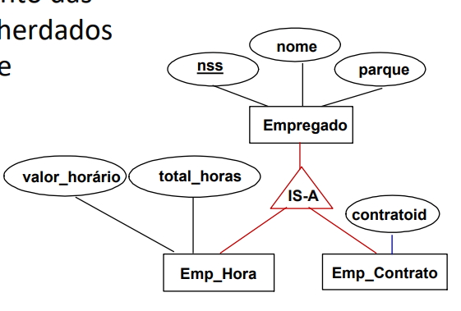**Generalizações e Especializações**

* Classifica um conjunto de entidades em subconjuntos
* Os atributos das super-entidades são herdados pelos subconjuntos de sub-entidades
* Especialização é o processo de identificação de subconjuntos de entidades que partilham características comuns: atributos ou associações
* Generalização consiste na identificação de algumas características comuns a vários conjuntos de entidades e representar essas características num novo conjunto de entidades
* **Restrições de Sobreposição** 
  + Restrições de sobreposição determinam se dois subconjuntos podem conter a mesma entidade
  + Sobrepostos ou disjuntos
  + Por omissão os subconjuntos são disjuntos
  + A restrição de sobreposição é definida com uma regra de integridade (RI)
* **Restrições de Cobertura** 
  + Restrições de cobertura determinam se todas as entidades estão representadas nos subconjuntos – Total ou parcial
  + Por omissão a cobertura é parcial
  + A restrição de cobertura total é definida com uma regra de integridade (RI)

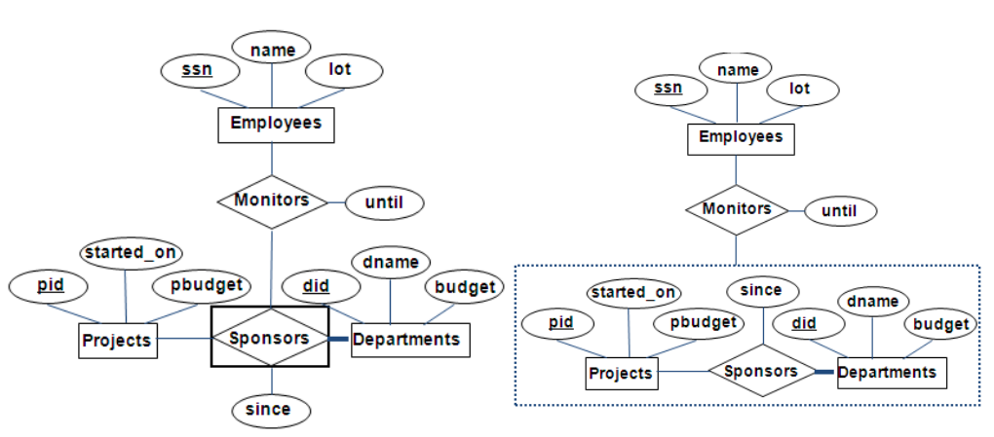**Agregação**

* Agregação indica que um conjunto de associações está associado com um outro conjunto de associações

**Agregação vs. Ternária**

* Numa associação ternária é obrigatório ter três entidades: – (a,b,c)
* Numa agregação, as associações são independentes: – ((a,b),c)

**Regras de Integridade Adicionais**

* Modelo EA é expressivo, mas tem limitações
  + Poucas opções para o limite superior de participação numa associação
  + Restrição de chave limita a no máximo uma participação
  + Outros limites bem determinados não se representam graficamente
  + Não suporta relações bem conhecidas entre valores de atributos
* Restrições de integridade (RI) adicionais escritas em forma de texto
  + Frases curtas, com os mesmos termos usados no diagrama
  + Numeradas (RI-1, RI-2, …)
  + Agrupadas e colocadas logo abaixo do diagrama

**Modelo Relacional**

* Estrutura de dados
  + Base de dados é uma coleção de relações
  + Relação é uma tabela com linhas e colunas
  + Cada coluna tem valores de um domínio de dados
* Operadores relacionais
  + Para gestão de tabelas e outras estruturas
  + Para inserção, remoção e pesquisa de dados
* Regras de Integridade
  + Para garantia da coerência dos dados
* Relações são tabelas com linhas e colunas
  + colunas = atributos = campos
  + linhas = registos = entidades = tuplos
* Esquema de relação incluí
  + Nome da relação, Nome e domínio de dados de cada coluna   
    Ex: Students (sid: integer, name: string, login: string, age: integer, gpa: real)

**Propriedades das Relações**

* Restrições de domínio
  + Especificam o tipo de dados de cada atributo
  + Todas as colunas têm de ter um domínio – Ex. string, integer, real
  + SGBD oferecem domínios específicos Ex. char(n), int, smallint, number(n,m)
* Grau da relação = número de colunas
* Cardinalidade de uma relação = número de linhas

**Síntese de Comandos SQL**

* SQL-DDL: Data Definition Language - operações sobre a estrutura das tabelas e gestão de restrições de integridade
  + CREATE TABLE
  + DROP TABLE
  + ALTER TABLE
* SQL-DML: Data Manipulation Language - operações sobre os dados das tabelas
  + INSERT INTO
  + DELETE FROM
  + UPDATE
  + SELECT

**Criação de Tabelas**

CREATE TABLE Students (  
 sid INTEGER,   
 name CHAR(30),   
 login CHAR(30),   
 age INTEGER,  
 gpa REAL);

* Dado um esquema de relação

Students (sid: integer, name: string, login: string, age: integer, gpa: real)

* O comando CREATE TABLE cria uma nova tabela sem dados

INSERT INTO Students (sid, name, login, age, gpa) VALUES

(53668, ‘Smith’, ‘smith@ee’, 18, 3.2);

**Inserção em Tabelas**

* O comando INSERT insere dados numa tabela
* Atributos inseridos devem ser especificados pois podem ser feitas insercoes incompletas

UPDATE Students S  
SET S.age=S.age+1, S.gpa=S.gpa-1  
WHERE S.sid =53688

**Atualização de Tabelas**

* O comando UPDATE atualiza dados existentes na tabela

DELETE  
FROM Students S  
WHERE S.name = ‘Smith’

**Remoção em Tabelas**

* O comando DELETE apaga dados numa tabela

**Restrições de Integridade**

* Condições especificadas sobre o esquema da BD
  + Restringe os dados que podem ser armazenados numa instância
  + Impede o armazenamento de informação incorreta ou incoerente
* Verificação automática pelo SGBD
* Integridade de domínio
  + Cada coluna de uma tabela tem um domínio de dados (ex. INTEGER)
  + Todos os valores dessa coluna têm de pertencer ao mesmo domínio
* Integridade de coluna
  + Refinamento da integridade de domínio
  + Permite limitar gama de valores admissíveis

**Restrições de Chave**

* Chaves candidatas são colunas (atributos) com as seguintes propriedades
  + Unicidade: os seus valores identificam univocamente qualquer tuplo de uma instância (dois tuplos distintos não podem ter valores iguais para os atributos da chave)
  + Minimalidade: conjunto mínimo de atributos que identificam univocamente qq tuplo de uma instância, i.e, nenhum subconjunto de atributos da chave pode ser uma chave
* Podem existir várias chaves candidatas por relação
  + Existe sempre uma chave candidata
  + Chave primária é uma das chaves candidatas selecionada como a principal
  + 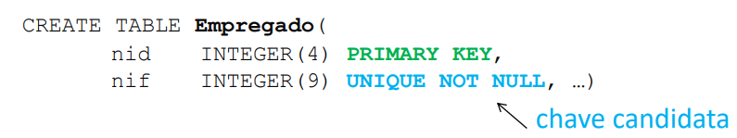Normalmente do tipo INTEGER

**Integridade Referencial**

CREATE TABLE Enrolled(   
 studid INTEGER(10),  
 cid CHAR(20),   
 grade CHAR(1),   
PRIMARY KEY (studid, cid), FOREIGN KEY (studid) REFERENCES Students (sid))

* Chave estrangeira
  + Restrição de integridade que envolve duas tabelas
  + Denominada restrição de integridade referencial
  + Coluna(s) cujos valores provêm da chave primária de outra tabela
  + Se os dados de uma relação são alterados, as outras relações devem ser verificadas para manter os dados consistentes
* Propriedades:
  + Cada valor de studid que aparece na tabela Enrolled tem de aparecer na coluna da chave primária da tabela Students
  + Operações que podem originar violações
    - Inserir linhas em Enrolled
    - Remover linhas de Students •
  + A chave estrangeira pode referenciar a própria tabela

**Valor NULL**

* NULL indica que para aquele campo o valor é desconhecido ou não aplicável
* NULL pode aparecer numa chave estrangeira sem violar a restrição de integridade referencial
  + Se a chave estrangeira for constituída por várias colunas, ou estão todas a NULL ou nenhuma
* NULL não pode aparecer na chave primária

**Restrições Gerais**

* Exemplo: as idades dos estudantes têm de ser maiores que 18
  + CHECK (age > 18)
* SGBD rejeita remoções/atualizações que violem as restrições:
  + Restrições de tabela: envolvem uma única tabela
  + Asserções: envolvem várias tabelas

**Passagem de EA para Relacional**

* Modelo entidade‐associação (EA)
  + Adequado para o desenho inicial, de alto nível, da base de dados
  + Representação gráfica para facilitar discussão de alternativas por equipas
  + Não entendido pelos sistemas de gestão de bases de dados (SGBD)
* Modelo relacional
  + Suportado pelos SGBDs relacionais, muito populares
  + Baixo nível, com comandos de texto, que dificultam discussão
  + Maior risco de perder a visão do todo, focando apenas nas partes
* Após discussão de alternativas e integração de diagramas EA
  + Esquema EA é traduzido num esquema relacional (ER) aproximado
  + Com tabelas e restrições de integridade escritas na linguagem SQL
  + Algumas restrições de integridade EA podem não ser concretizadas em SQL

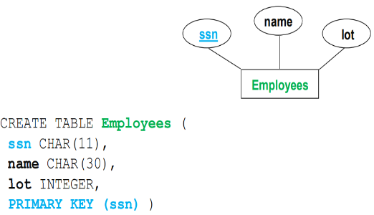**Entidades para ER**

CREATE TABLE Employees (   
 ssn CHAR(11),  
 name CHAR(30),   
 lot INTEGER,   
PRIMARY KEY (ssn));

* Nome da tabela igual ao nome da entidade
* Colunas da tabela são os atributos da entidade
* Chave primária da tabela vem da chave primária da entidade

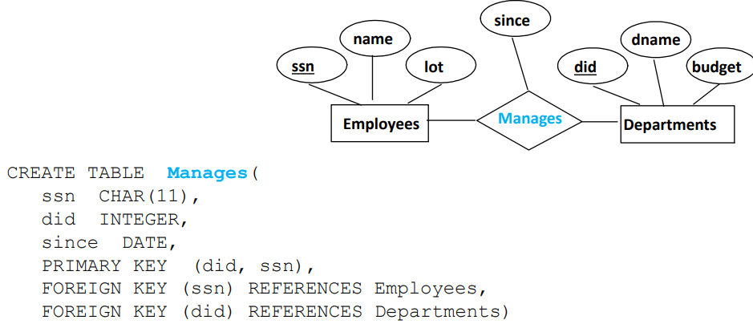**Associações para ER**

* Caso 1: sem restrições de chave e participação
  + Nome da tabela igual ao nome da associação
  + Chave primária da tabela é composta pelas chaves primárias das entidades participantes

CREATE TABLE Manages (   
 ssn CHAR(11),  
 did INTEGER,   
 since DATE,   
PRIMARY KEY (did,ssn),  
FOREIGN KEY (ssn) REFERENCES Employees,  
FOREIGN KEY (did) REFERENCES Departments);

* + Chaves estrangeiras referenciam as entidades
* 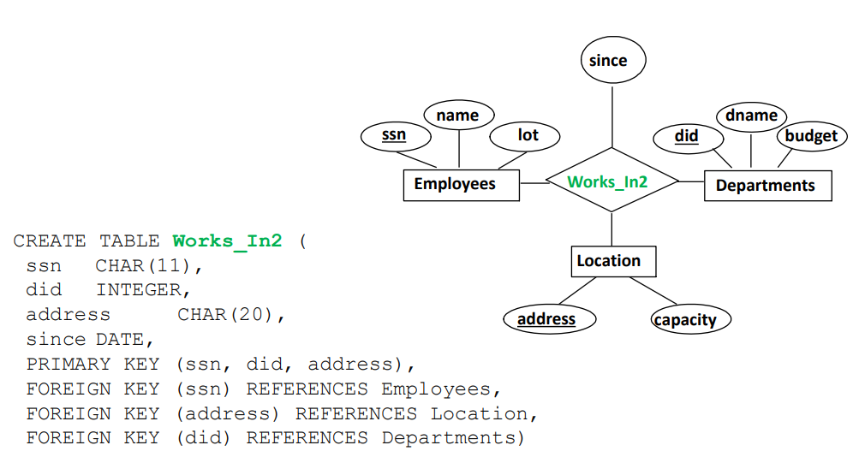Exemplo com ternária

CREATE TABLE Works_In2 (   
 ssn CHAR(11),  
 did INTEGER,  
 address CHAR (20)   
 since DATE,   
PRIMARY KEY (did, ssn, address),  
FOREIGN KEY (ssn) REFERENCES Employees,  
FOREIGN KEY (did) REFERENCES Departments  
FOREIGN KEY (address) REFERENCES Location);

* Caso 2: com restrição de chave
  + Abordagem 1: criação de uma nova tabela
  + Vantagens
    - Atributos descritivos da associação na sua própria tabela
    - Restrição de participação parcial facilmente suportada: basta não inserir linhas na tabela
  + Desvantagens
    - Mais uma tabela no esquema relacional torna pesquisas mais complexas
    - Restrição de participação total custosa: necessárias asserções
    - Usar em casos de associações com muitos atributos descritivos

CREATE TABLE Manages (   
 ssn CHAR(11) NOT NULL,  
 did INTEGER,  
 since DATE,   
PRIMARY KEY (did),  
FOREIGN KEY (ssn) REFERENCES Employees,  
FOREIGN KEY (did) REFERENCES Departments);

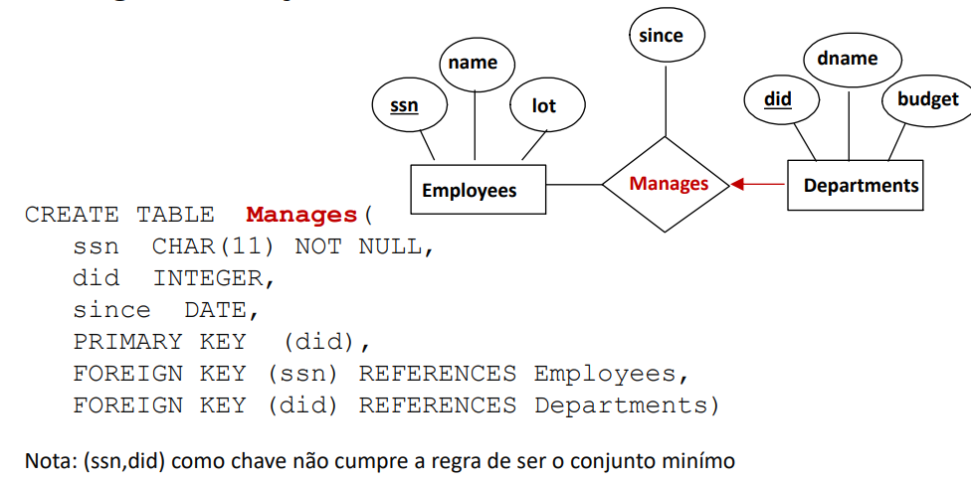

* + Abordagem 2: Adição de chave estrangeira à tabela existente
  + Vantagens
    - Menos uma tabela no esquema relacional permite pesquisas mais simples
    - Restrição de participação total facilmente suportada: basta usar NOT NULL
  + Desvantagens
    - Mistura atributos da associação e entidade na mesma tabela
    - Restrição de participação parcial pode levar a muitos valores nulos nas linhas da tabela



CREATE TABLE Dept_Mgr (   
 ssn CHAR(11),  
 did INTEGER,  
 dname CHAR(20),  
 budget REAL,  
 since DATE,   
PRIMARY KEY (did),  
FOREIGN KEY (ssn) REFERENCES Employees);

* Caso 3: com restrição de chave e participação
  + 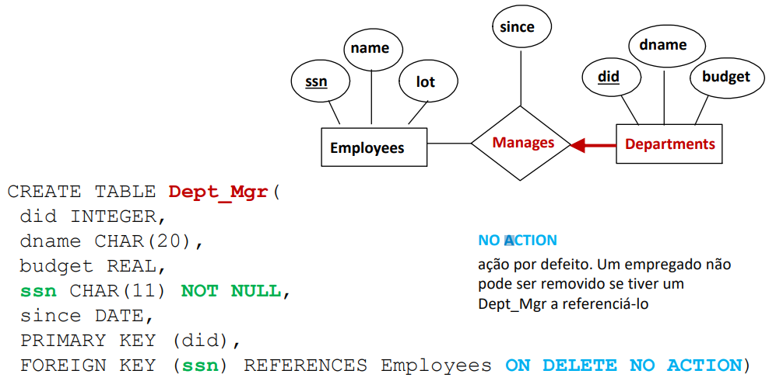ON DELETE NO ACTION: ação por defeito, um empregado não pode ser removido se tiver um Dept_Mgr a referenciá-lo.

CREATE TABLE Dept_Mgr (   
 ssn CHAR(11) NOT NULL,  
 did INTEGER,  
 dname CHAR(20),  
 budget REAL,  
 since DATE,   
PRIMARY KEY (did),  
FOREIGN KEY (ssn) REFERENCES Employees ON DELETE NO ACTION);

* Caso 4: com restrição de participação
  + 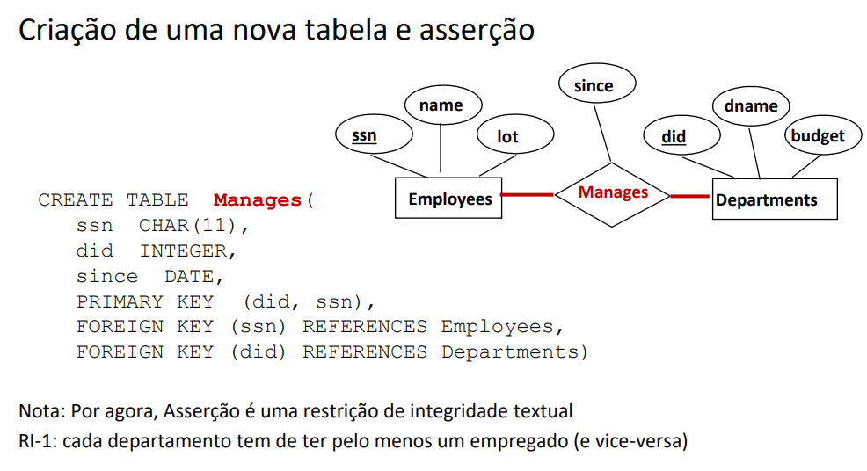Criação de nova tabela e asserção (RI) – *“Cada departamento tem de ter pelo menos um empregado (e vice-versa)”*

CREATE TABLE Manages (   
 ssn CHAR(11),  
 did INTEGER,  
 since DATE,   
PRIMARY KEY (did, ssn),  
FOREIGN KEY (ssn) REFERENCES Employees  
FOREIGN KEY (did) REFERENCES Departments);

**Entidades Fracas para ER**

CREATE TABLE Dep_Policy (   
 pname CHAR(20),  
 age INTEGER,  
 cost REAL,  
 ssn CHAR(11),   
PRIMARY KEY (pname, ssn),  
FOREIGN KEY (ssn) REFERENCES Employees ON DELETE CASCADE);

* Tabela com chave estrangeira para entidade forte
* Chave primária da entidade fraca composta por chave parcial e chave primária da entidade forte
* 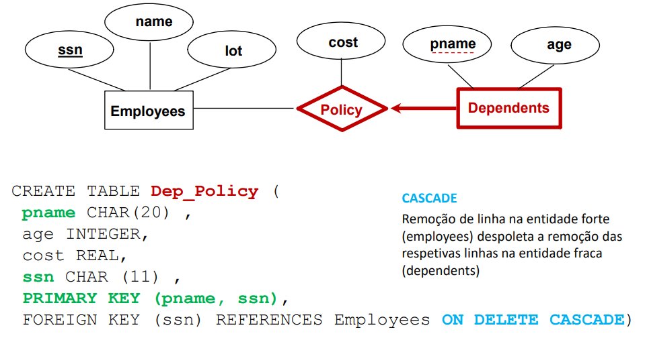ON DELETE CASCADE: Remoção de linha na entidade forte despoleta a remoção das respetivas linhas na entidade fraca.

**Generalizações para ER**

* Abordagem 1 - Criação de tabelas para a super-entidade e sub-entidades
  + Restrições de cobertura e sobreposição como asserções
  + Nas tabelas das sub-entidades - Chave primária vem da super-entidade
  + Sempre aplicável
  + 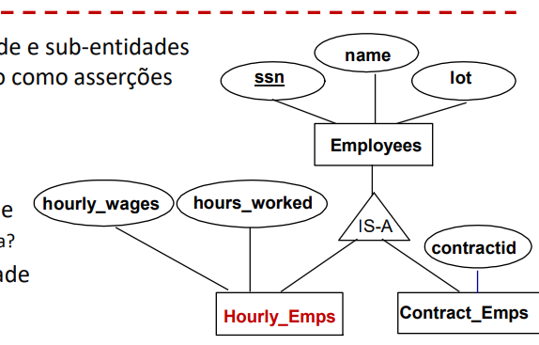Necessário consultar duas tabelas para obter todos os dados de cada sub-entidade

CREATE TABLE Hourly_Emps (   
 hours_worked INTEGER,  
 hourly_wages REAL,  
 ssn CHAR(11),   
PRIMARY KEY (ssn),  
FOREIGN KEY (ssn) REFERENCES Employees ON DELETE CASCADE);

* Abordagem 2 - Criação de tabelas apenas para as sub-entidades
  + Restrições de cobertura e sobreposição como asserções
  + Apenas aplicável quando existe cobertura total
  + Mais eficiente para interrogações a sub-entidades específicas
  + Restrições de cobertura e sobreposição como asserções



CREATE TABLE Contract_Emps (   
 ssn CHAR(11),  
 name CHAR(30),  
 lot INTEGER,  
 contractid INTEGER,  
 PRIMARY KEY (ssn));

CREATE TABLE Hourly_Emps (   
 ssn CHAR(11),  
 name CHAR(30),  
 lot INTEGER,  
 hours_worked INTEGER,  
 hourly_wages REAL,  
 PRIMARY KEY (ssn));

**Agregações para ER**

* Passagem semelhante à aplicada às associações
* Primeiro traduz-se o interior da agregação – Sponsors
* 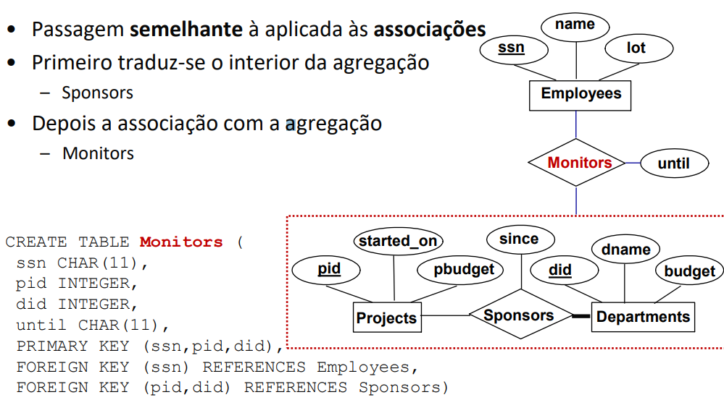Depois a associação com a agregação – Monitors

CREATE TABLE Monitors (   
 ssn CHAR(11),  
 pid INTEGER,  
 did INTEGER,  
 until CHAR(11),  
PRIMARY KEY (ssn, pid, did)  
FOREIGN KEY (ssn) REFERENCES Employees,  
FOREIGN KEY (pid, did) REFERENCES Sponsors);

**Alteração de Tabelas**

* Alteração de tabelas com o comando ALTER TABLE
* Adição de coluna
  + Linhas que já existem ficam a NULL nessa coluna
  + Ex. ALTER TABLE Students   
     ADD COLUMN maiden-name CHAR(10)
* Alteração de coluna
  + Novo domínio deverá abranger valores já existentes nessa coluna
  + Ex. ALTER TABLE Students   
     MODIFY COLUMN maiden-name CHAR(20)
  + Atenção na alteração de colunas: se o novo domínio for menor do que os anteriores podem ser perdidos dados existentes na tabela
* Remoção de uma coluna
  + Ex. ALTER TABLE Students   
     DROP COLUMN maiden-name
* Adição de restrição de integridade
  + Apenas se todos os dados já existentes cumprirem a nova regra
  + Ex. ALTER TABLE Enrolled   
     ADD CONSTRAINT nn_enrolled_grade CHECK (grade IS NOT NULL)
* Remoção de restrição de integridade
  + Tem efeito permanente
  + Ex. ALTER TABLE Enrolled   
     DROP CONSTRAINT nn_enrolled_grade

**Pesquisas de Dados**

* Pesquisas de dados com o comando SELECT
  + Seleção de linhas e colunas de uma ou mais tabelas
  + Ex. SELECT *   
     FROM Students
  + Ex. (duas tabelas)  
    SELECT S.name, E.cid   
    FROM Students S, Enrolled E   
    WHERE S.sid = E.studid AND grade = 'A'

**Vistas sobre Dados -** tabela virtual

* + Cujas linhas não são explicitamente armazenadas
  + Conteúdo determinado na criação da view por um comando SELECT
  + Pode mostrar apenas algumas colunas e linhas da(s) tabela(s) de base
  + Essencial para independência e privacidade de dados
  + Pode abstrair alterações na tabela de base
  + Cada tipo de utilizador pode ter acesso a vistas específicas
  + Ex. CREATE VIEW Old_students (name, login, age) AS   
     SELECT name, login, age   
     FROM students   
     WHERE age >= 18
  + Consulta da view executa a interrogação SQL associada
  + SQL distingue entre vistas
    - Cujas linhas podem ser modificadas (updatable views)
    - Onde novas linhas podem ser inseridas (insertable views)
    - Tem de existir uma relação de um para um entre as linhas da vista e das linhas das respetivas tabelas

**Inserção de Dados nas Views**

CREATE VIEW good_student (sid, gpa) AS   
SELECT sid, gpa   
FROM student   
WHERE gpa >= 3 WITH CHECK OPTION

INSERT INTO good_student VALUES  
(10000, 3),  
(11000, 1.8);

Nota: CHECK OPTION verifica se os valores introduzidos na view respeitam as condições da sua criação.

**Remoção de Tabelas e Vistas**

* Remoção de tabela e dos seus dados
  + As chaves estrangeiras para esta tabela têm de ser removidas antes
  + Ex. DROP TABLE Student
  + Ex. DROP TABLE Students RESTRICT – Apaga a tabela exceto se existirem views ou restrições de integridade referencial
  + Ex. DROP TABLE Students CASCADE – Apaga a tabela e todas as views e restrições de integridade referencial
  + Remoção de view – DROP VIEW Good_students

**Forma Básica de uma Interrogação SQL**

SELECT [DISTINCT] select-list   
FROM from-list   
[WHERE qualification]   
  
select-list: lista de colunas a selecionar   
from-list: lista de uma ou mais tabelas de onde provêm os dados   
qualification: condições para definir as linhas a selecionar condição booleana que admite AND, OR, NOT, {<=, =, <>, >=, >}   
DISTINCT: elimina linhas duplicadas

**Avaliação de uma Interrogação**

1. Calcula o produto cartesiano de todas as tabelas no from-list (FROM)
2. Elimina as linhas que falham a condição qualification (WHERE)
3. Elimina as colunas que não aparecem na select-list (SELECT)
4. Elimina linhas duplicadas se usar DISTINCT

* Ex. Marinheiros com um rating maior que 7   
  SELECT S.sid, S.sname, S.rating, S.age   
  FROM Sailors S   
  WHERE S.rating > 7
* Sinónimo S pode ser usado no contexto do SELECT em vez de Sailors (etiquetagem de tabela)
* SELECT * seria uma alternativa para mostrar todas as colunas
* SELECT * É aceitável em modo interativo
* Em programação de aplicações com BD é preferível indicar explicitamente
* Com duas ou mais tabelas é essencial usar a condição de junção

Ex.SELECT S.sname   
 FROM Sailors S, Reserves R   
 WHERE S.sid = R.sid AND R.bid=103

**Expressões na Select-list e Qualification**

* Select-list pode ter mais do que nomes de colunas de tabelas
  + Expressões aritméticas e chamadas a funções (ex. funções de agregação)
  + Cada expressão deve ter um nome fácil de interpretar
    - Ex. SELECT Sailors.rating + 1 AS new_rating …
* Na Qualification as condições podem incluir
  + Expressões aritméticas e chamadas a funções
    - Ex. Nome dos marinheiros com o dobro do rating de outros marinheiros  
      SELECT S1.sname AS name1, S2.sname AS name2   
      FROM Sailors S1, Sailors S2   
      WHERE 2*S1.rating = S2.rating

**Operador LIKE**

* O operador LIKE suporta uma variante de expressões regulares
  + O caracter % representa zero ou mais caracteres arbitrários
  + O caracter _ representa um caracter arbitrário
  + O espaço é importante no LIKE
  + Ex. Idade dos marinheiros cujo nome começa por um qualquer caracter, seguido de um A, depois de um B e depois um qualquer outro caracter   
    SELECT S.age   
    FROM Sailors S   
    WHERE S.name LIKE '_AB%'

**Construtores de conjuntos**

* União  
  SELECT … UNION SELECT …
  + União das linhas dos dois conjuntos
* Interseção  
  SELECT … INTERSECT SELECT …
  + Linhas comuns a ambos os conjuntos
* Diferença  
  SELECT … EXCEPT SELECT …
  + Linhas de um conjunto às quais se retiraram as linhas de outro conjunto
* Por omissão são eliminadas as linhas duplicadas
* Para manter os duplicados, UNION ALL, INTERSECT ALL, EXCEPT ALL
* Solução sem union e com union

SELECT S.name   
FROM Sailors S, Reserves R, Boats B  
WHERE S.sid = R.sid AND R.bid = B.bid  
AND B.color=’green’  
UNION  
SELECT S.name   
FROM Sailors S, Reserves R, Boats B  
WHERE S.sid = R.sid AND R.bid = B.bid  
AND B.color=’red’

SELECT S.name   
FROM Sailors S, Reserves R, Boats B  
WHERE S.sid = R.sid AND R.bid = B.bid  
AND (B.color=’red’ OR B.color=’green’)

* Solução sem intersect e com instersect

SELECT S.name   
FROM Sailors S, Reserves R, Boats B  
WHERE S.sid = R.sid AND R.bid = B.bid  
AND B.color=’red’  
INTERSECT  
SELECT S2.name   
FROM Sailors S2, Reserves R2, Boats B2  
WHERE S2.sid = R2.sid AND R2.bid = B2.bid AND B2.color=’green’

SELECT S.name   
FROM Sailors S, Reserves R1, Boats B1  
 Reserves R2, Boats B2  
WHERE S.sid = R1.sid AND R1.bid = B1.bid AND S.sid = R2.sid AND R2.bid = B2.bid AND (B1.color=’red’ AND B2.color=’green’)

* Exemplo de except

SELECT R.sid  
FROM Reserves R, Boats B  
WHERE R.bid = B.bid AND B.color=’red’  
EXCEPT  
SELECT R2.sid   
FROM Reserves R2, Boats B2  
WHERE R2.bid = B2.bid AND B2.color=’green’

**Sub-Interrogações**

* Uma interrogação pode conter outras interrogações
  + Um (ou mais) SELECT dentro de um SELECT
  + Também denominadas nested queries
  + 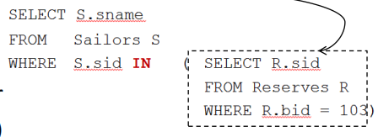A interrogação que está embebida chama-se sub-interrogação
* Numa interrogação podem aparecer
  + Na cláusula WHERE (o mais frequente)
  + Na Cláusula FROM
  + Na cláusula HAVING
* Independentes (operadores IN e NOT IN)
* Correlacionadas (operadores EXISTS e NOT EXISTS)

**Interrogação com Operador IN**

* Nomes dos marinheiros que reservaram o barco 103   
  SELECT S.sname   
  FROM Sailors S   
  WHERE S.sid IN ( SELECT R.sid   
   FROM Reserves R   
   WHERE R.bid = 103)
  + A sub-interrogação devolve o conjunto dos identificadores dos marinheiros que reservaram o barco 103
  + 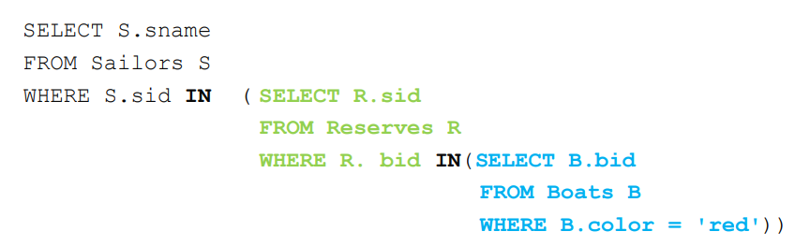A interrogação seleciona apenas os marinheiros que pertencem ao conjunto da sub-interrogação

**Interrogação com Operador NOT IN**

* 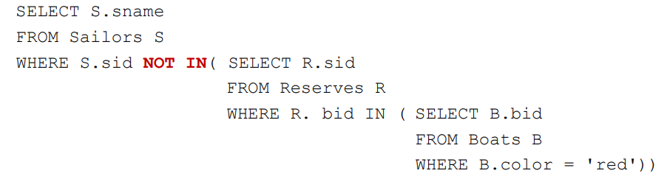Nomes dos marinheiros que não reservaram barcos vermelhos

**Exists**

* Verifica a existência de valores no resultado da sub-interrogação
* A condição na sub-interrogação tem em conta o marinheiro atual na interrogação principal
* Nomes dos marinheiros que reservaram o barco 103
* A utilização de SELECT * é recomendada nestas situações
* 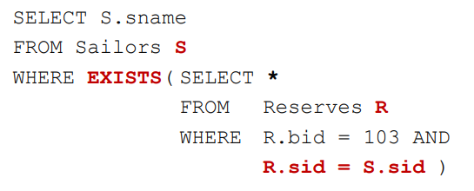Outro caso – NOT EXISTS no WHERE: Marinheiros que não reservaram o barco 103

**Comparação de Conjuntos com ANY**

* Marinheiros cujo rating é maior que o rating de algum dos marinheiros chamados Horatio
  + Sub-interrogação devolve os ratings dos marinheiros Horatio
  + Interrogação seleciona os marinheiros cujo rating seja superior a algum em (1)
  + Se sub-interrogação devolve conjunto vazio então > ANY (empty) = false
  + 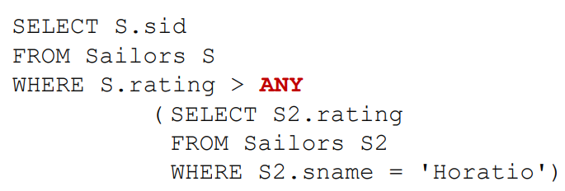SOME é sinónimo de ANY

**Comparação de Conjuntos com ALL**

* Marinheiros cujo rating é maior que o rating de todos os marinheiros chamados Horatio
  + Sub-interrogação devolve os ratings dos marinheiros Horatio
  + Interrogação seleciona os marinheiros cujo rating seja superior a todos em (1)
  + Se sub-interrogação devolve conjunto vazio então > ALL (empty) = true
  + Se não há Horatios então devolve todos os marinheiros

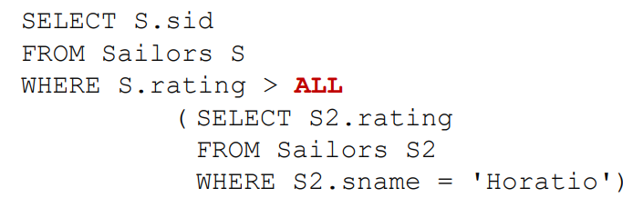

**Exemplo de Escolha do Valor Máximo**

* Marinheiros com o maior rating  
  SELECT S.sid   
  FROM Sailors S   
  WHERE S.rating >= ALL ( SELECT S2.rating FROM Sailors S2)
* Observações
  + WHERE … IN …. equivalente a WHERE … = ANY …
  + WHERE … NOT IN …. equivalente a WHERE … <> ALL …

**Operadores de Agregação**

* Produzem sumários de dados tipicamente referentes a uma coluna da tabela
* Devolvem um valor único como resultado
* Operadores de agregação em SQL
  + COUNT ([DISTINCT] coluna) - Número de valores na coluna da tabela
  + SUM ([DISTINCT] coluna) - Soma dos valores na coluna A
  + AVG ([DISTINCT] coluna) - Média dos valores na coluna A – MAX (coluna) e MIN(coluna) Máximo e mínimo valor na coluna
* A utilização do * no COUNT é recomendada quando estão a ser contadas linhas e não colunas específicas

**Interrogações com AVG**

* Média de idades dos marinheiros   
  SELECT AVG(S.age)   
  FROM Sailors S
* Média de idades dos marinheiros com rating de 10   
  SELECT AVG(S.age)   
  FROM Sailors S   
  WHERE S.rating = 10

**Interrogações com MAX**

* Idade do marinheiro mais velho   
  SELECT MAX(S.age)   
  FROM Sailors S
* SELECT S.sname, MAX(S.age)   
  FROM Sailors S   
  Não é um comando válido O operador de agregação MAX agrega num só valor os valores das outras colunas não estão acessíveis
* Solucao:   
  SELECT S.sname, S.age   
  FROM Sailors S   
  WHERE S.age = ( SELECT MAX(S2.age) FROM Sailors S2 )

**Sub-Interrogações com Operadores de Agregação**

* Nomes dos marinheiros que são mais velhos que o marinheiro mais velho com rating de 10

SELECT S.sname   
FROM Sailors S   
WHERE S.age > (SELECT MAX(S2.age) FROM Sailors S2 WHERE S2.rating = 10)

* Outra alternativa, com operador ALL

SELECT S.sname   
FROM Sailors S   
WHERE S.age > ALL( SELECT S2.age FROM Sailors S2 WHERE S2.rating = 10)

**Agrupamento e Filtragem**

* Sintaxe do comando   
  SELECT SELECT [DISTINCT] select-list   
  FROM from-list   
  [WHERE qualification]  
  GROUP BY grouping-list   
  [HAVING group-qualification]
* GROUP BY permite criar grupos de linhas
  + Cada grupo de linhas tem o mesmo valor nas colunas do grouping-list
  + Ex. GROUP BY (age) cria tantos grupos quantas as idades existentes
* HAVING elimina os grupos que não satisfazem a condição da group-qualification
  + Tem de incluir colunas da grouping-list ou operadores de agregação
  + Ex. HAVING (age > 15) inclui grupos cujos marinheiros têm idade > 15
* Cada coluna na select-list só pode ter um valor único por grupo
  + Podem ser colunas do grouping-list
  + Podem ser operadores de agregação

**Interrogações com GROUP BY e HAVING**

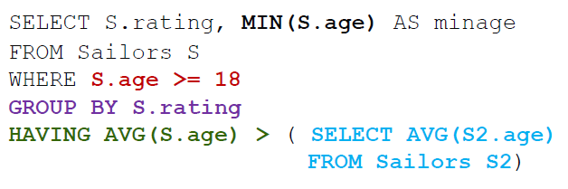Idade do marinheiro mais novo com mais de 18 anos para cada rating, cuja média de idades dos marinheiros (com mais de 18 anos) seja superior à média de idade de todos os marinheiros?

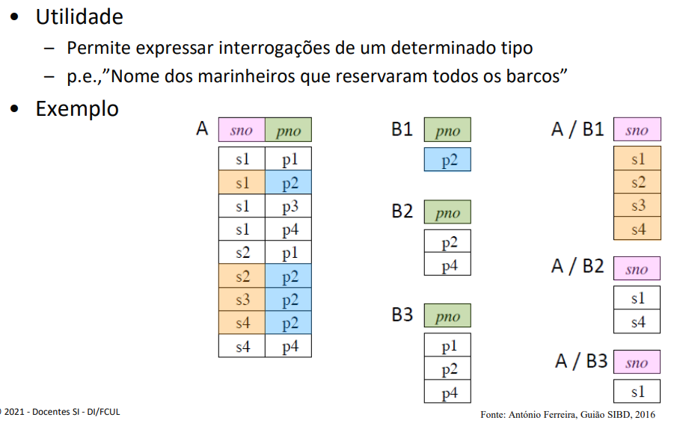**Operador de divisão**

* 2 Soluções:

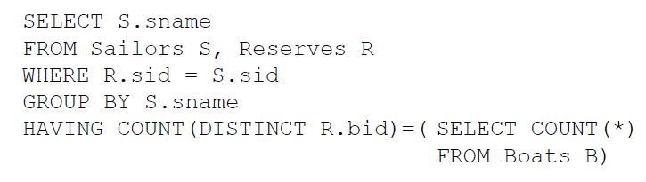

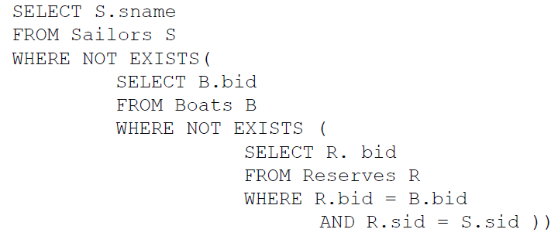

**Ordenação de Resultados de Interrogações**

* Sintaxe do comando   
  SELECT [DISTINCT] select-list   
  FROM from-list   
  [WHERE qualification]   
  [GROUP BY grouping-list]   
  [HAVING group-qualification]

ORDER BY order-list

* ORDER BY permite ordenar os resultados de uma interrogação
  + Sem ORDER BY a ordem das linhas no resultado é arbitrária
  + As colunas na order-list devem constar na select-list
  + Ordenação ascendente (ASC) ou descendente (DESC)

**Valores Nulos**

* Usados quando se desconhece o valor de uma coluna ou quando não aplicável
  + Em SQL são representados por NULL
  + Ex. desconhece-se o telemóvel de um cliente, mas pode vir a saber-se
  + Ex. nome de solteira só é relevante para mulheres casadas (maiden name)
* Aplicabilidade
  + Podem ser usados em colunas com qualquer domínio de dados
  + Não podem ser usados em chaves candidatas, chave primária
  + Não podem ser usados em colunas NOT NULL
* Operações com Valores Nulos
  + Operações de comparação (<=, =, <>, >=, >) e aritméticas (+, -, *, /)
  + Basta um dos argumentos ser NULL, para resultado ser unknown
  + Operações conjunção e disjunção (AND, OR)
    - NULL AND FALSE = FALSE, cc. resultado é sempre unknown
    - NULL OR TRUE = TRUE, cc. resultado é sempre unknown
  + Verificação de valores nulos (IS NULL)
    - NULL IS NULL = TRUE (ex. s.age IS NULL)
    - NULL IS NOT NULL = FALSE (ex. s.age IS NOT NULL)
* Impacto nos Comandos SQL
  + A condição na cláusula WHERE
    - Só aparecem no resultado as linhas que verificam a condição ou seja, para a qual a condição seja TRUE
    - Elimina as linhas cujo resultado seja FALSE ou unknown
* Operadores de agregação
  + COUNT(*) , na contagem inclui os valores NULL
  + Restantes operadores (com ou sem DISTINCT) ignoram NULL  
    COUNT(coluna), SUM(coluna), AVG(coluna), MAX/MIN(coluna)
  + Se todos os valores na coluna forem nulos, resultado é NULL  
    Exceto COUNT(coluna) que devolve 0

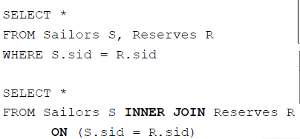**Junções Naturais (natural join)**

**Junções Exteriores (outer join)**

* As junções exteriores – Devolvem as linhas que satisfazem a condição de junção e as linhas numa das tabelas sem correspondência com as da outra tabela
* FULL OUTER JOIN, LEFT OUTER JOIN, RIGHT OUTER JOIN
* Variantes - Considerando a junção de T1 com T2, por esta ordem
  + Junção exterior esquerda: inclui todos os valores de T1
  + Junção exterior direita: inclui todos os valores de T2
  + Junção exterior completa: inclui todos os valores de T1 e T2

**Violação de Integridade Referencial**

* Remoção (DELETE) e atualização (UPDATE) de linhas em tabelas referenciadas
  + Pode gerar problemas nas chaves estrangeiras das tabelas referenciadoras
  + Exemplo: Aluno deixa de existir ou muda de número
* Opções para preservação da integridade referencial   
  FOREIGN KEY …. REFERENCES… ON DELETE (ou UPDATE)
  + NO ACTION - opção por omissão Linhas apenas são removidas/atualizadas se não referenciadas na chave estrangeira
  + CASCADE - Linhas na tabela referenciadora também são apagadas/atualizadas –
  + SET NULL - Os valores correspondentes da chave estrangeira são colocados a NULL

**Verificação de Restrições de Integridade**

* Modo imediato
  + O SGBD verifica as RI após a execução de cada comando SQL
  + Comando SQL: SET CONSTRAINTS … IMEDIATE
* Modo diferido
  + O SGBD verifica as RI no final da execução de uma transação  
    Comando SQL: SET CONSTRAINT … DEFERRED
  + Útil para operações interdependentes que temporariamente criam incoerência Exemplo: Departamento tem obrigatoriamente um chefe. Empregado pertence obrigatoriamente a um departamento

**Regras de Integridade - Resumo**

* Integridade de Domínio
  + Cada atributo de uma relação tem um domínio
  + O valor desse atributo para todos os tuplos terá de pertencer SEMPRE a esse domínio ou ser NULL
* Integridade da Chave
  + Dois tuplos distintos de uma relação não podem ter um conjunto de valores iguais nos atributos da chave
  + Nenhum subconjunto de atributos de uma chave é uma chave candidata
* Integridade de Entidade
  + Nenhum atributo componente de uma chave primária poderá em algum momento ter valor NULL
* Integridade Referencial  
  Numa relação, qualquer ocorrência de uma chave estrangeira deverá obrigatoriamente:
  + Existir como ocorrência da chave primária da relação à qual se refere.
  + Ou ter todos os atributos NULL.
* Integridade Aplicacional (adicional ou semântica)
  + Qualquer outra regra a que as ocorrências de uma determinada base de dados deverão obedecer e que não é abrangida pelos tipos atrás mencionados.

**Definição de Novos Domínios**

* Definição de novos domínios
  + Para manter coerência nas colunas
  + Ex. novo domínio com nºs inteiros entre 1 e 10   
    CREATE DOMAIN ratingval INTEGER  
    DEFAULT 1   
    CHECK ( VALUE >= 1 AND VALUE <= 10 )
* Aplicação do novo domínio em coluna de tabela
  + Ex. CREATE TABLE Sailors (….,rating ratingval, …)
  + Se INSERT em Sailors omitir o valor de rating, este é preenchido com 1
* Valores de rating podem ser comparados com os de colunas do tipo INTEGER
  + Limitação conceptual, pois os domínios são diferentes

**Definição de Tipos**

* Comando CREATE TYPE define um novo tipo de dados abstrato
* Necessita de métodos próprios para suportar comparações, adições, … mesmo que baseado em domínios simples, como INTEGER
* Para evitar comparações entre tipos diferentes  
  Exemplo: CREATE TYPE ratingtype AS INTEGER

**Domain vs Type**

* Colunas ratingtype não podem ser comparadas (ou operadas) com colunas do tipo INTEGER
* Colunas ratingval podem ser comparadas (ou operadas) com colunas do tipo INTEGER

**Restrições Complexas numa Tabela**

* Definição de tabelas pode incluir cláusulas CHECK   
  CREATE TABLE Sailors ( sid INTEGER,…,rating INTEGER,   
  CHECK (rating >= 1 AND rating <= 10 ))
* Definição de tabelas pode incluir restrições mais complexas
  + Com a consulta a outras tabelas
  + Ex.: reservas de barcos, exceto para barcos com nome Interlake  
    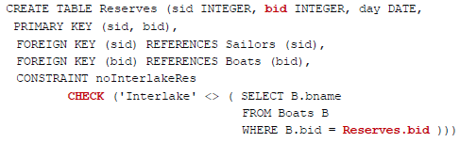
  + Condição verificada para cada INSERT ou UPDATE na tabela Reserves

**Asserções**

* Restrições que não estão associadas a uma qualquer tabela
* Definidas ao mesmo nível das tabelas no esquema de dados
* Apropriadas para restrições que abrangem múltiplas tabelas
* 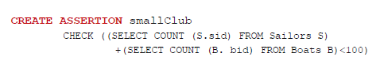Ex.

**Triggers**

* Procedimento que é automaticamente despoletado quando se realizam escritas específicas
  + Evento de escrita ativa condição que permite, ou não, execução de ação
* Evento – Tipo de escrita na base de dados que faz ativar o trigger
  + Tipos de escrita: qualquer combinação de INSERT, UPDATE, e DELETE
  + Escritas podem ser numa tabela inteira ou em colunas específicas
  + 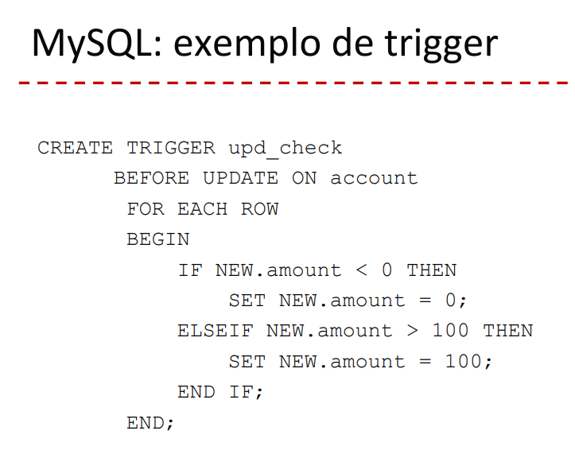Opções de ativação do trigger   
    Antes ou depois da escrita se concretizar   
    Uma só vez para um bloco inteiro de escritas ou para cada linha escrita
* Condição (opcional)
  + Uma interrogação ou um teste verificado aquando da ativação do trigger
* Ação
  + Código do procedimento executado quando o trigger é ativado e a condição anterior satisfeita

**Bases de Dados Ativas e Triggers**

* Base de dados ativa
  + Base de dados com triggers associados
* Usos típicos de triggers
  + Restrições de integridade complexas
  + Autorizações de acesso e auditoria de escritas em tabelas Ex. que utilizadores escreveram em certa tabela e a que horas
  + Réplicas síncronas de tabelas
* Definição de triggers – responsável e problemas
  + Tipicamente definidos (ou autorizados) pelo DBA = DataBase Administrator
  + Razão: consequências do uso de triggers podem ser difíceis de entender  
    Vários triggers podem ser ativados em simultâneo, por ordem arbitrária   
    Ação de um trigger pode ativar outros triggers (triggers recursivos)
  + Um uso criterioso de restrições de integridade pode frequentemente substituir/evitar uso de triggers

**Checks vs. Triggers**

* CHECKs
  + Declarativos
  + Mais fáceis de entender
  + Mais eficientes pois podem ser otimizados pelos SGBDs
  + Restrições de integridade verificadas em permanência
* Triggers
  + Procedimentais (requer saber programar)
  + Desempenho depende da qualidade do programador
  + Podem ser usados para outros fins (além de manter integridade)   
    Autorizações de acesso, auditoria, estatísticas, replicação de dados…
  + Restrições de integridade verificadas para escritas específicas em tabelas   
    Necessário cuidado para cobrir todos os cenários possíveis de escrita de dados

**Normalização**

* Normalização permite melhorar a qualidade do esquema através da eliminação da redundância dos dados e prevenção de anomalias
* Normalização é uma abordagem que envolve a decomposição sucessiva de relações até se obter um conjunto de relações sem redundâncias e que permitam inserções, atualizações e remoções sem incoerências

**Problemas da Redundância dos Dados**

A redundância introduz problemas (anomalias) de coerência e manutenção

* Anomalia de inserção - informação que é independente não pode ser inserida de forma separada na Base de Dados
* Anomalia de atualização - a modificação de informação num conjunto de ocorrências implica a criação de inconsistências ou a necessidade de alterar informação noutras instâncias da Base de Dados que são independentes das primeiras
* Anomalia de remoção - a remoção de informação acarreta a perda de outra informação independente contida na Base de Dados

**Principais Formas Normais**

* Primeira forma normal: 1FN
  + Colunas da relação guardam apenas um valor por linha
  + Tipicamente verificado em BD relacionais
* Segunda forma normal: 2FN = 1FN +
  + Colunas não pertencentes às chaves candidatas da relação dependem da totalidade das colunas de cada chave
  + Trivial, se chaves da relação tiverem apenas uma coluna
* Terceira forma normal: 3FN = 2FN +
  + Colunas não pertencentes às chaves candidatas dependem apenas das chaves candidatas

**Razões de Uso de SGBDs**

* Suportam conceitos úteis para a gestão de BDs
  + Linguagem para criar, alterar, e consultar/analisar dados
  + Restrições para manter a integridade dos dados (ex. idade > 0)
  + Utilizadores e privilégios de acesso aos dados
  + Transações: programas que transformam o estado da BD
* Oferecem mecanismos automáticos de gestão de BDs
  + Aplicação de restrições de integridade aquando de alterações nos dados
  + Controlo de acesso à BD por vários utilizadores em simultâneo
  + Recuperação de faltas (ex. falta de energia elétrica)
  + Otimização do acesso aos dados, para respostas rápidas
* Suportam grandes quantidades de dados e de transações
  + Mecanismos desenhados para permitir expansão de capacidade

**Bases de Dados noSQL**

* NoSQL é uma abordagem recente para criar bases de dados
  + o termo NoSQL é usado para referir bases de dados não relacionais
  + são BD não tabulares e armazenam os dados de maneira diferente das tabelas relacionais
  + as BD NoSQL surgem em vários tipos com base no seu modelo de dados p. e.: documento, chave-valor (key-value), graph,...
  + desenhadas para serem escaláveis para grandes quantidades de dados, grandes quantidades de utilizadores
  + Existem vários produtos NoSQL – exs: MongoDB, Neo4j, Apache Cassandra, Google Cloud BigTable

**Conceção de BDs**

* Como se pode descrever um caso real em termos de dados a guardar num SGBD?
* Que fatores devem ser considerados na decisão de como organizar os dados armazenados?
* Como desenvolver aplicações que recorrem a um SGBD?

**Análise dos Dados**

* Como o utilizador pode obter resposta às suas questões através de interrogações aos dados no SGBD?

**Concorrência e Robustez**

* Como é que um SGBD permite o acesso concorrente aos dados?
* Como é que este protege os dados num caso de uma falha do sistema? (ex. falta eletricidade)

**Eficiência e Escalabilidade**

* Como é que um SGBD armazena grandes colecções de dados e executa interrogações nesses dados de uma forma eficiente? (ex. índices)
* Como lida com grande quantidade de utilizadores e acessos?

**SQL em Aplicações**

* Os comandos SQL podem ser chamados através de uma aplicação informática

**Concorrência e Consistência**

* Requisitos de um sistema transacional
  + Gestão de múltiplas transações em simultâneo
  + Gestão das regras de integridade
* Concorrência
  + Múltiplos utilizadores e respetivos pedidos em simultâneo
* Consistência (Integridade)
  + A BD está num estado consistente quando cumpre as regras de integridade
* Um SGBD é um sistema transacional

**Execução Concorrente de Transações**

* Um protocolo de locking é um conjunto de regras que devem ser seguidas por cada transação (garantido pelo SGBD)
  + Apesar das operações das transações serem executadas intercaladamente
  + O resultado é o mesmo de executar as transações numa determinada ordem
* Dois tipos de locks:
  + Partilhados por múltiplas transações (leitura)
  + Exclusivos a uma transação (escrita e leitura)
* Alterações feitas por transações incompletas devem ser anuladas
* O SGBD mantém um log de todas as operações de escrita:
  + Para anular transações incompletas
  + Ou refazer transações completas depois de uma falha   
    Checkpoints (forçam escrita em disco) para minimizar o tempo de recuperação

**Desenvolvimento e Uso de SGBDs**

* Intervenientes
  + Empresas que desenvolvem os SGBDs (DB implementors)
  + Programadores (DB application programmers)
  + Utilizadores de aplicações (end users)
  + Administradores de bases de dados (DB Administrator - DBAs)

**Tarefas Críticas do Administrador BD**

* Concepção do modelo lógico e físico
  + Interage com os utilizadores para decidir que relações (tabelas) armazenar e como
* Fiabilidade
  + Faz backups periódicos
  + mantém logs da atividade do sistema
* Afinação – Adequa o desempenho às alterações de requisitos
* Segurança e autorização
  + Atribui diferentes permissões de acesso
  + 4 tipos de acesso aos recursos (table/view): CRUD Create, Read, Update, Delete
  + Utilização diferenciada para diferentes roles  
    Um utilizador pode ter vários roles p.e., app_programador, app_read, app_write   
    Cada role está associado a privilégios   
    CREATE ROLE 'app_programador' , 'app_read' , 'app_write’   
    GRANT ALL ON appdb.* TO ‘app_programador';   
    GRANT SELECT ON appdb.* TO 'app_read';   
    GRANT INSERT, UPDATE, DELETE ON appdb.* TO 'app_write';